Vědci Botanického ústavu AV ČR na stopě zcizené DNA

Průhonice, 24. května 2021 – Vědci Botanického ústavu AV ČR objevili v genomech planých ječmenů úsek DNA, který pochází z jejich vzdáleného příbuzného z podčeledi Panicoideae, konkrétně prosa. Zjistili, že ač tento úsek DNA byl přenesen do předka jedné skupiny ječmenů před několika miliony lety, zůstal zachován do současnosti u všech druhů ječmenů této skupiny. Způsob přenosu DNA není znám, ale jedná se zřejmě o tzv. horizontální přenos. Tyto poznatky, které byly publikovány v časopise The Plant Journal, mohou pomoci lépe pochopit vývoj a adaptaci různých druhů rostlin.

„Geny, které buňky organismů obsahují, pocházejí z velké části od našich předků. Přenosu genů z předků na potomky se říká vertikální. Kromě tohoto přenosu ovšem existuje i mnohem vzácnější přenos mezi jednotlivými málo příbuznými liniemi, tzv. horizontální přenos. O něm víme podstatně méně a jeho rozsah a význam u rostlin začíná být odhalován teprve v posledních letech s rozvojem metod na poznání rostlinných genomů,“ říká autor studie Václav Mahelka z Oddělení evoluční biologie rostlin Botanického ústavu AV ČR.

Proso není jediným donorem cizí DNA u ječmenů. Již dříve bylo zjištěno, že ječmeny získaly DNA z několika rodů panikoidních trav včetně prosa, a to v důsledku nejméně devíti nezávislých přenosů. Cizí DNA původem z prosa se nyní podařilo detailně popsat. Přenos DNA z prosa do ječmene se odehrál přibližně před 5 až 1,7 milionem let. Tým vědců zjistil, že úsek DNA o velikosti několika set kilobází obsahoval také několik genů kódujících bílkoviny, z nichž minimálně dva zůstaly funkční u současných ječmenů. Přenesené geny mají vztah ke stresovým faktorům prostředí, jejich přesná funkce u ječmenů však zatím nebyla poznána.

„Způsob přenosu DNA mezi nepříbuznými liniemi trav není znám. Je možné, že DNA byla přenesena pomocí nějakého vektoru, například viru či endofytické houby. Velkou neznámou je také funkce přenesených genů. Jakou funkci bílkoviny v životě ječmene hrají a jaký význam mají cizorodé genomové segmenty pro rostliny bude předmětem dalších výzkumů,“ dodává Václav Mahelka.

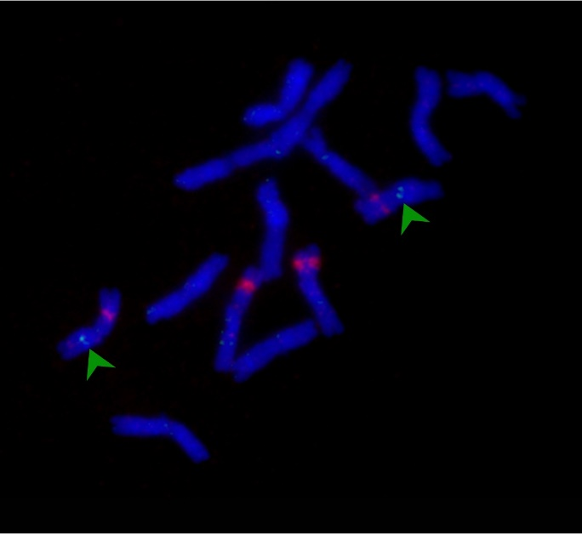 | 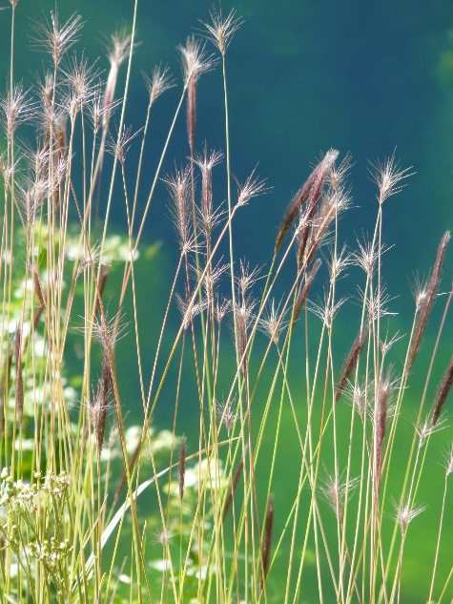
Fragment cizorodé DNA na chromozonech ječmenů lze zobrazit pod mikroskopem (zelené šipky). Foto: David Kopecký | Hordeum comosum z And je druhem ječmene s cizí DNA původem z panikoidních trav. Foto Frank Blattner

Zdroj:
A Panicum-derived chromosomal segment captured by Hordeum a few million years ago preserves a set of stress-related genes, The Plant Journal (DOI: https://doi.org/10.1111/tpj.15167)

Více informací k tématu horizontálního přenosu u rostlin můžete nalézt v článku The Plant Journal - A hitchhiker’s guide to foreign genomes.

Kontakt
Václav Mahelka Mgr. Mirka Dvořáková
Oddělení evoluční biologie rostlin PR & Marketing Manager
vaclav.mahelka@ibot.cas.cz miroslava.dvorakova@ibot.cas.cz
tel. +420 271 015 350 +420 602 608 766

O Botanickém ústavu AV ČR, v. v. i.

Botanický ústav AV ČR je veřejná výzkumná instituce, která je součástí Akademie věd České republiky. Je největším centrem botanického výzkumu v ČR. Zabývá se výzkumem vegetace na úrovni organismu, populací, společenstev a ekosystémů. V současnosti soustřeďuje přes 130 vědeckých pracovníků a doktorandů v celé škále terénně zaměřených botanických oborů od taxonomie přes evoluční biologii, ekologii až po biotechnologie. Hlavním sídlem ústavu je zámek v Průhonicích. Součástí jsou také odloučená vědecká pracoviště v Brně a Třeboni a terénní stanice na Kvildě a v Lužnici. Ústav navíc zajištuje správu jednoho z nejvýznamnějších zámeckých parků v České republice, Průhonického parku, zařazeného na seznam památek UNESCO. Více informací je na www.ibot.cas.cz.

